## ****Hướng dẫn lấy vị trí hiện tại của thiết bị trong android – Dowload Google Play services****

Mở Android Stuido -> mở Android SDK Manager -> cài đặt Google Play services nếu chưa cài đặt hoặc cập nhật Google Play services nếu đã cài đặt  
[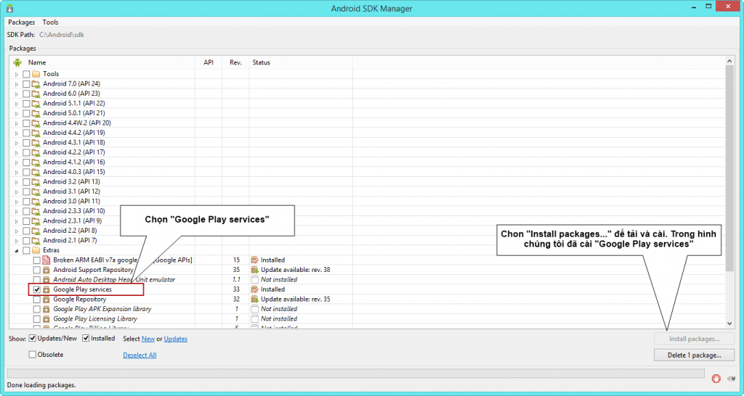](http://giasutinhoc.vn/wp-content/uploads/2016/09/huong-dan-tich-hop-google-map-vao-ung-dung-android-1.png)

## ****Hướng dẫn lấy vị trí hiện tại của thiết bị trong android – Tạo project****

1. Mở Android Studio, chọn **File -> New -> New Project**

2. Mở **Gradle Scripts/build.gradle (Module:app)** và thêm đoạn code sau vào trong **dependencies**, sau đó chọn “**Sync Now**“ (Lưu ý tại thời điểm chúng tôi viết bài, phiên bản mới nhất của Google Play services là 11.8.0)

**compile 'com.google.android.gms:play-services-location:11.8.0'**

[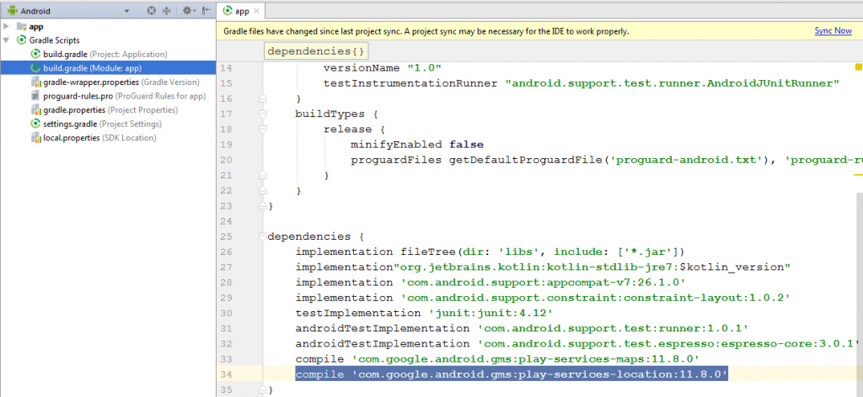](http://giasutinhoc.vn/wp-content/uploads/2016/09/huong-dan-lay-vi-tri-hien-tai-cua-thiet-bi-trong-android.png)3. Mở **app/manifests/AndroidManifest.xml**

Bổ sung quyền cho ứng dụng (Lưu ý bổ sung trước thẻ mở <application>)

**<uses-permission android:name="android.permission.ACCESS_COARSE_LOCATION"/>**

Và meta-data cho google play services version (Lưu ý vị trí thêm meta-data là trước thẻ đóng </application>)

**<meta-data**

**android:name="com.google.android.gms.version"**

**android:value="@integer/google_play_services_version" />**

4. Mở **app/res/layout/activity_main.xml** và thiết kế layout cho ứng dụng

[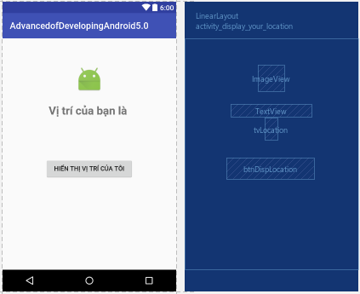](http://giasutinhoc.vn/wp-content/uploads/2016/09/huong-dan-lay-vi-tri-hien-tai-cua-thiet-bi-trong-android-2.png)

5. Mở **MainActivity.java**cài đặt interface ConnectionCallbacks và OnConnectionFailedListener.

public class MainActivity extends AppCompatActivity implements GoogleApiClient.ConnectionCallbacks,

GoogleApiClient.OnConnectionFailedListener{

private Location location;

// Đối tượng tương tác với Google API

private GoogleApiClient gac;

// Hiển thị vị trí

private TextView tvLocation;

@Override

protected void onCreate(Bundle savedInstanceState) {

super.onCreate(savedInstanceState);

setContentView(R.layout.activity_display_your_location);

tvLocation = (TextView) findViewById(R.id.tvLocation);

// Trước tiên chúng ta cần phải kiểm tra play services

if (checkPlayServices()) {

// Building the GoogleApi client

buildGoogleApiClient();

}

}

public void dispLocation(View view) {

getLocation();

}

/**

* Phương thức này dùng để hiển thị trên UI

* */

private void getLocation() {

if (ActivityCompat.checkSelfPermission(this, Manifest.permission.ACCESS_COARSE_LOCATION) != PackageManager.PERMISSION_GRANTED) {

// Kiểm tra quyền hạn

ActivityCompat.requestPermissions(this,

new String[]{Manifest.permission.ACCESS_COARSE_LOCATION}, 2);

} else {

location = LocationServices.FusedLocationApi.getLastLocation(gac);

if (location != null) {

double latitude = location.getLatitude();

double longitude = location.getLongitude();

// Hiển thị

tvLocation.setText(latitude + ", " + longitude);

} else {

tvLocation.setText("(Không thể hiển thị vị trí. " +

"Bạn đã kích hoạt location trên thiết bị chưa?)");

}

}

}

/**

* Tạo đối tượng google api client

* */

protected synchronized void buildGoogleApiClient() {

if (gac == null) {

gac = new GoogleApiClient.Builder(this)

.addConnectionCallbacks(this)

.addOnConnectionFailedListener(this)

.addApi(LocationServices.API).build();

}

}

/**

* Phương thức kiểm chứng google play services trên thiết bị

* */

private boolean checkPlayServices() {

int resultCode = GooglePlayServicesUtil.isGooglePlayServicesAvailable(this);

if (resultCode != ConnectionResult.SUCCESS) {

if (GooglePlayServicesUtil.isUserRecoverableError(resultCode)) {

GooglePlayServicesUtil.getErrorDialog(resultCode, this, 1000).show();

} else {

Toast.makeText(this, "Thiết bị này không hỗ trợ.", Toast.LENGTH_LONG).show();

finish();

}

return false;

}

return true;

}

@Override

public void onConnected(@Nullable Bundle bundle) {

// Đã kết nối với google api, lấy vị trí

getLocation();

}

@Override

public void onConnectionSuspended(int i) {

gac.connect();

}

@Override

public void onConnectionFailed(@NonNull ConnectionResult connectionResult) {

Toast.makeText(this, "Lỗi kết nối: " + connectionResult.getErrorMessage(), Toast.LENGTH_SHORT).show();

}

protected void onStart() {

gac.connect();

super.onStart();

}

protected void onStop() {

gac.disconnect();

super.onStop();

}

}

**Build và run ứng dụng. Kết quả như hình**

[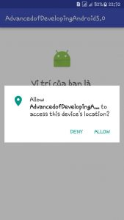](http://giasutinhoc.vn/wp-content/uploads/2016/09/huong-dan-lay-vi-tri-hien-tai-cua-thiet-bi-trong-android-3.jpg)[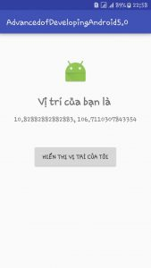](http://giasutinhoc.vn/wp-content/uploads/2016/09/huong-dan-lay-vi-tri-hien-tai-cua-thiet-bi-trong-android-4.jpg)

## ****Hướng dẫn tích hợp google map vào ứng dụng android – Download Google Play services****

Trước khi chúng ta bắt đầu tích hợp google map, chúng ta cần download**Google Play services** từ SDK manager. Bạn có thể mở SDK manager từ Android Studio bằng cách chọn**Tools -> Android -> SDK Manager -> Launch Standalone SDK Manager**

[](http://giasutinhoc.vn/wp-content/uploads/2016/09/huong-dan-tich-hop-google-map-vao-ung-dung-android-1.png)

Tiếp theo chúng ta phải tạo SHA1 key cho việc đăng ký ứng dụng với Google’s Developer Console.

Đối với hệ điều hành Windows (Run -> CMD -> Nhấn Enter)

keytool -list -v -keystore "%USERPROFILE%\.android\debug.keystore" -alias androiddebugkey -storepass android -keypass android

Lưu ý nếu bạn không tìm thấy keytool, nó nằm trong thư mục bin của thư mục JDK. Bên dưới là kết quả sau khi thực thi lệnh keytool

[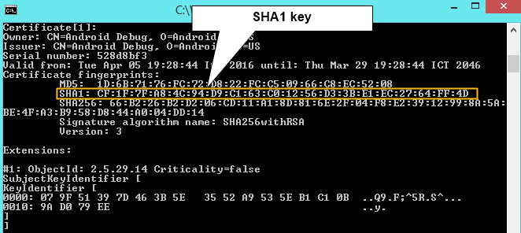](http://giasutinhoc.vn/wp-content/uploads/2016/09/huong-dan-tich-hop-google-map-vao-ung-dung-android-2.png)

Đối với hệ điều hành Linux hoặc Mac OS

keytool -list -v -keystore "%USERPROFILE%\.android\debug.keystore" -alias androiddebugkey -storepass android -keypass android

Sau khi chúng ta đã tạo SHA1 key, bước tiếp theo là đăng ký API key cho ứng dụng. Đăng ký tại [Google APIs Console](https://code.google.com/apis/console/). Để có thể đăng ký API, bạn phải sử dụng tài khoản gmail và đăng nhập vào Google API Console. Sau khi đăng nhập thành công, chọn “**CREATE PROJECT**“

[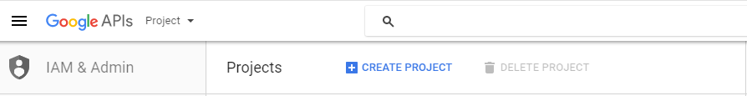](http://giasutinhoc.vn/wp-content/uploads/2016/09/huong-dan-tich-hop-google-map-vao-ung-dung-android-3.png)

Nhập tên project là **google map ->** chọn “**Create**“

[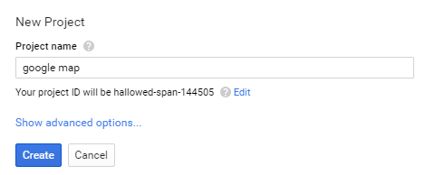](http://giasutinhoc.vn/wp-content/uploads/2016/09/huong-dan-tich-hop-google-map-vao-ung-dung-android-4.png)

Kích hoạt “Google Maps Android API”: chọn **Google Maps Android API**

[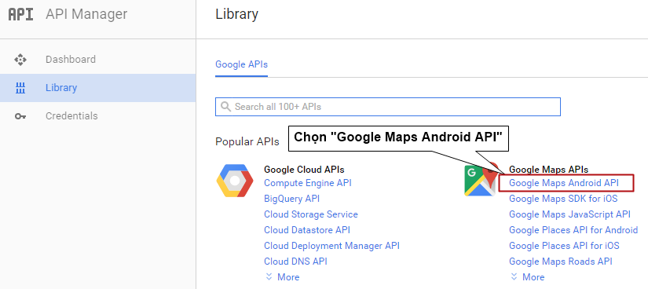](http://giasutinhoc.vn/wp-content/uploads/2016/09/huong-dan-tich-hop-google-map-vao-ung-dung-android-5.png)

Chọn “**ENABLE**“

[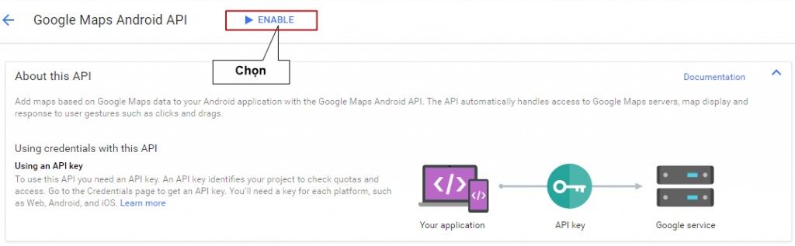](http://giasutinhoc.vn/wp-content/uploads/2016/09/huong-dan-tich-hop-google-map-vao-ung-dung-android-6.png)

Chọn “**Go to Credentials**“

[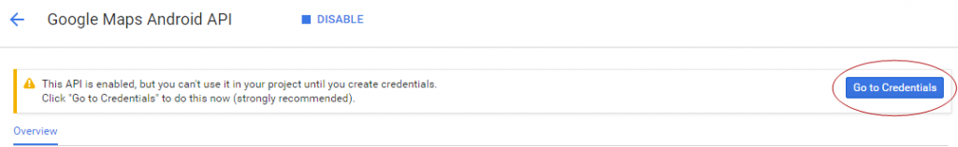](http://giasutinhoc.vn/wp-content/uploads/2016/09/huong-dan-tich-hop-google-map-vao-ung-dung-android-7.png)

Tại màn hình “**Credentials**” chọn **API key**

[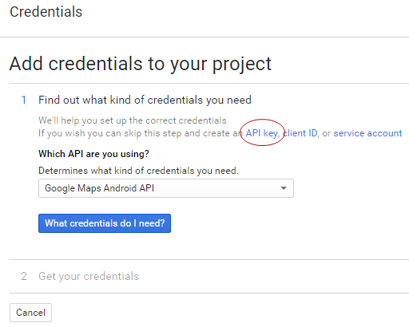](http://giasutinhoc.vn/wp-content/uploads/2016/09/huong-dan-tich-hop-google-map-vao-ung-dung-android-8.png)

Tại màn hình “**API key**“, chọn “**Android apps**” và click “**Add package name and fingerprint**“

[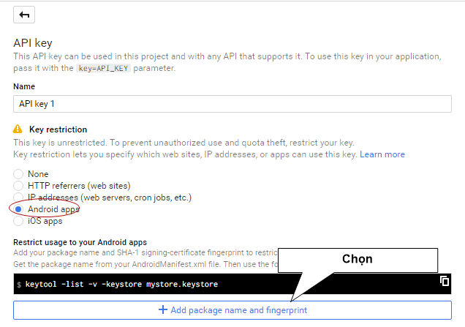](http://giasutinhoc.vn/wp-content/uploads/2016/09/huong-dan-tich-hop-google-map-vao-ung-dung-android-9.png)

Nhập **package name**, **SHA1 key** và chọn “**Create**“

[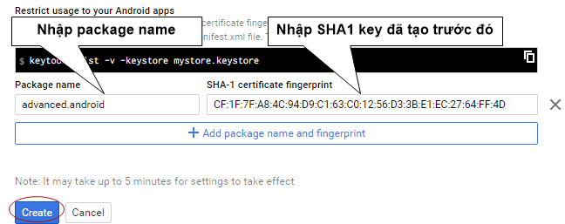](http://giasutinhoc.vn/wp-content/uploads/2016/09/huong-dan-tich-hop-google-map-vao-ung-dung-android-10.png)

Sau khi click “**Create**“, API key sẽ được tạo và chúng ta sẽ sử dụng key này trong ứng dụng Android.

## ****Hướng dẫn tích hợp google map vào ứng dụng android – Tạo mới project****

1. Mở Android Studio, chọn **File -> New -> New Project**

2. Mở **Gradle Scripts/build.gradle (Module:app)** và thêm đoạn code sau vào trong **dependencies**, sau đó chọn “**Sync Now**“

**compile 'com.google.android.gms:play-services-maps:9.6.1'**

[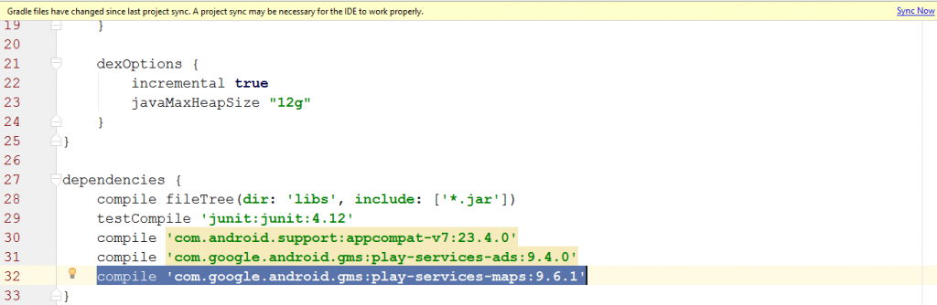](http://giasutinhoc.vn/wp-content/uploads/2016/09/huong-dan-tich-hop-google-map-vao-ung-dung-android-12.png)

3. Mở **app/manifests/AndroidManifest.xml** và thêm các đoạn code sau

<uses-permission android:name="android.permission.ACCESS_FINE_LOCATION" />

[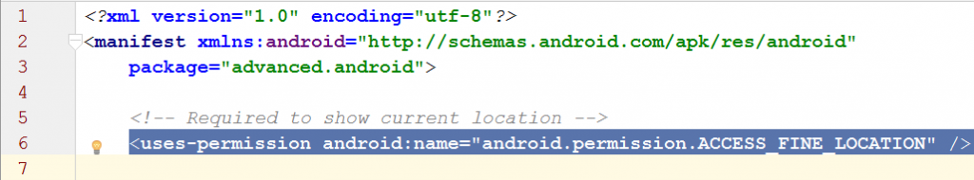](http://giasutinhoc.vn/wp-content/uploads/2016/09/huong-dan-tich-hop-google-map-vao-ung-dung-android-14.png)

Nhập đoạn code sau trước thẻ đóng **</application>**

**<meta-data**

**android:name="com.google.android.maps.v2.API_KEY"**

**android:value="Nhập API key mà bạn đã tạo trước đó" />**

4. Mở **app/res/layout/activity_main.xml** và thêm một fragment trước thẻ đóng **</RelativeLayout>**

**<fragment**

**android:id="@+id/map"**

**android:layout_width="match_parent"**

**android:layout_height="match_parent"**

**class="com.google.android.gms.maps.SupportMapFragment" />**

5. Mở **app/java/advanced.android/MainActivity.java** cài đặt interface OnMapReadyCallback, tham chiếu SupportMapFragment, thiết lập LatLng là TP.HCM và CameraPosition. Bên dưới là full code của **MainActivity.java**

package advanced.android;

import android.Manifest;

import android.content.pm.PackageManager;

import android.location.Location;

import android.support.v4.app.ActivityCompat;

import android.support.v7.app.AppCompatActivity;

import android.os.Bundle;

import com.google.android.gms.maps.CameraUpdateFactory;

import com.google.android.gms.maps.GoogleMap;

import com.google.android.gms.maps.MapFragment;

import com.google.android.gms.maps.OnMapReadyCallback;

import com.google.android.gms.maps.SupportMapFragment;

import com.google.android.gms.maps.model.CameraPosition;

import com.google.android.gms.maps.model.LatLng;

import com.google.android.gms.maps.model.MarkerOptions;

public class MainActivity extends AppCompatActivity implements OnMapReadyCallback {

private GoogleMap gm;

@Override

protected void onCreate(Bundle savedInstanceState) {

super.onCreate(savedInstanceState);

setContentView(R.layout.activity_main);

createMap();

}

/**

* function to load map. If map is not created it will create it for you

* */

private void createMap() {

SupportMapFragment smf = (SupportMapFragment) getSupportFragmentManager()

.findFragmentById(R.id.map);

smf.getMapAsync(this);

}

@Override

protected void onResume() {

super.onResume();

createMap();

}

@Override

public void onMapReady(GoogleMap googleMap) {

LatLng hcm = new LatLng(10.762622, 106.660172);

gm = googleMap;

gm.addMarker(new MarkerOptions().position(hcm).title("Marker in HCM City"));

CameraPosition cp = new CameraPosition.Builder().target(hcm).zoom(13).build();

gm.animateCamera(CameraUpdateFactory.newCameraPosition(cp));

}

}

6. Build và run ứng dụng, chúng ta sẽ nhìn thấy kết quả như hình bên dưới

[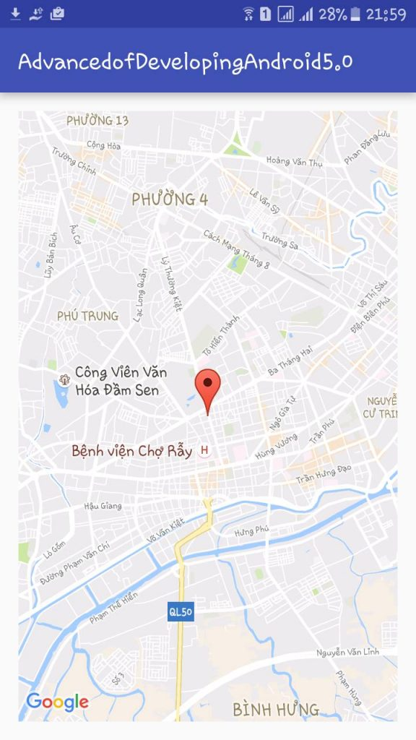](http://giasutinhoc.vn/wp-content/uploads/2016/09/huong-dan-tich-hop-google-map-vao-ung-dung-android-15.jpg)